深 圳 大 学 实 验 报 告

课程名称： 算法设计与分析

实验名称： 实验一 AI推荐系统中的算法效率分析及优化

学院： 计算机与软件学院 专业： 人工智能卓越班

报告人： 邓瑞霖 学号： 2024150040 班级： 01

同组人： 李圣元

指导教师： 吴定明

实验时间：2026年3月9日星期一~2026年3月26日星期四

实验报告提交时间：

教务处制

- 实验目的
- 理解推荐系统中用户相似度计算的基本原理。
- 学习分析算法的时间复杂度，识别算法中的效率瓶颈。
- 掌握排序算法使用，Top-k 查询问题的优化方法。
- 学会优化排序算法。
- 通过实验比较不同算法在大规模数据下的运行效率差异。
- 实验内容与结果
2.1 问题描述
基于排序实现推荐算法：计算目标用户u与所有用户之间的相似度，然后根据相似度对所有用户进行排序，然后取最相似的前k个用户。测试不同规模数据的运行时间。

2.2 算法原理与实现细节
2.2.1 相似度原理
使用余弦相似度: $sim(x_{u},x_{i})=\frac{x_{u}·x_{i}}{‖x_{u}‖·‖x_{i}‖}$
其中$x_{i}$是第$i$个用户向量，$x_{u}$是目标用户向量。

2.2.2 排序算法
目标用户与所有用户计算相似度，并按相似度进行降序排序，比较以下4中算法：
冒泡排序、归并排序、快速排序、堆排序，排序后取前k项作为推荐结果

2.2.3 计时策略
输入维度为50
输入规模均匀取值：
$$n∈\{200,727,1255,1782,2309,2836,3364,3891,4418,4945,5473,6000\}$$
对每个$(k,n,排序算法)$组合独立采样20次并取平均时间

2.2.4 复杂度分析
1) 相似度计算复杂度：目标用户需与$n$个用户分别计算内积与范数。对于$d=50$维向量，基本计算量正比于$n×d$。因此，相似度计算的时间复杂度为$O(n)$
2) 排序算法时间复杂度：本实验测试了多种算法
- 冒泡排序：需要进行两层循环比较和交换。平均及最坏情况时间复杂度为$O(n^{2})$。
- 归并、快速、堆排序：时间复杂度通常为$O(nlogn)$。
- 总复杂度（关于n和k的函数）：
使用冒泡排序：总复杂度$O(n)+O(n^{2})=O(n^{2})$。
使用$O(nlogn)$级别排序：总复杂度$O(n)+O(nlogn)=O(nlogn)$

2.2.5 极端情况分析：
假设用于规模达到$n=10^{7}$，推荐数量$k=10$。
- 算法会出现的问题：此时，基于冒泡排序的推荐算法将崩溃。$n^{2}$ 运算量高达 $10^{14}$的数量次，耗时通常从数十毫秒骤增到数小时或数天，在交互场景下完全不可用。此外，即便使用 $O(n\log{n})$ 算法，全量排序$10^{7}$个对象的常数开销仍然很高，推荐延时也会达到秒级，从而陷入性能瓶颈。
- 效率瓶颈所在：算法最大的性能瓶颈在于使用全量排序算法来进行仅求 Top-k 的任务。事实上，对于 $n≫k$的场景，大量的时间被浪费在了将剩下的排名靠后的相似度进行不必要的相互排序上。
- 改进方案：针对大量数据只需要取前 $k$ 名的推荐需求，应当使用带有大小限制的数据结构。例如，使用最小堆（Min-Heap）来维护当前最相似的 $k$个用户。通过一次遍历相似度数组（或流式计算），将时间复杂度降至 $O(n\log{k})。$当 $k=10$时，$\log{k}≈3.32$ 可视为极小的常数，总复杂度几乎优化至线性 $O(n)$，彻底解决性能瓶颈。

2.3 核心算法伪代码
Algorithm RecommendBySorting(users, target, k, sort_algo)
Input:
user: $n×50$的用户向量矩阵
target:$1×50$的目标用户向量
k: 推荐数量
sort_algo: 排序算法
Output:
top-k 最相似用户
Algorithm Benchmark()
- 设定n的均匀取值序列、k值集合、样本数 S=20
- for each k in K:
- for each n in N:
- for s = 1..S:
- 随机生成 users(n, 50) 和target(50)
- 对每个排序算法运行 RecommendBySorting 并计时
- 计算每个算法在当前 (k, n) 的平均时间
- 并对每个k画 runtime-n曲线图

2.4 算法测试结果及效率分析
2.4.1 关键结果与曲线图
以下是实验输出的不同$k$值下的冒泡排序、归并排序、堆排序、快速排序以及理论分析下的平均运行时间曲线图：
k = 5时的运行时间曲线图：
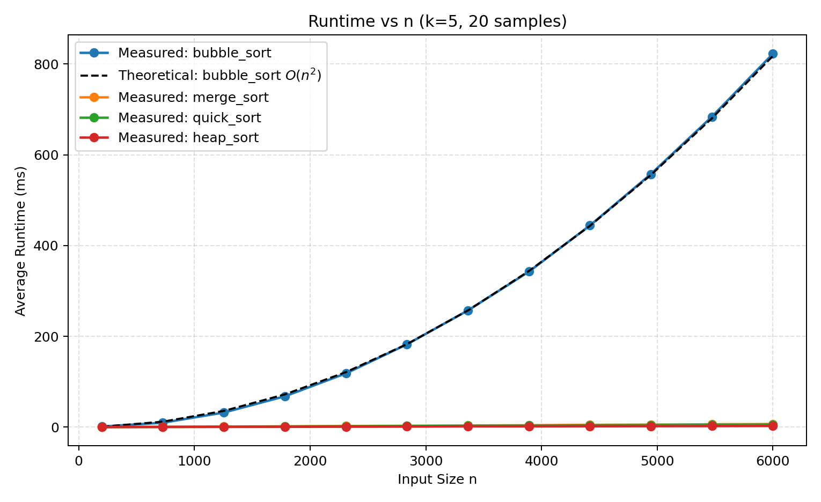
k =10时的运行时间曲线图：
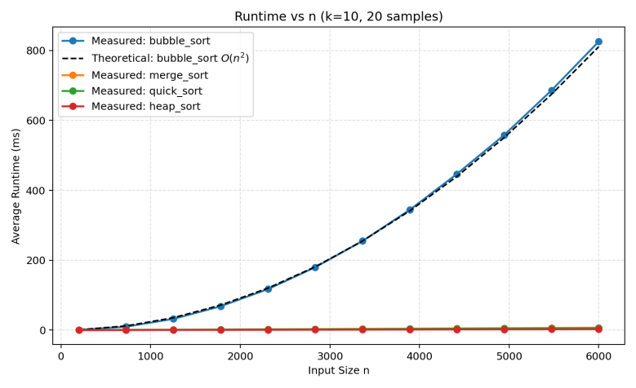
k =20时的运行时间曲线图：
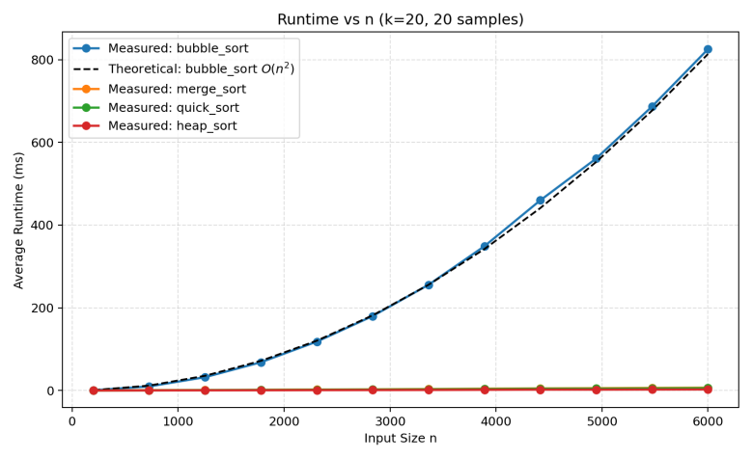
由于冒泡排序耗时过大，在全局图中$O(nlogn)$曲线被压缩，为了更直观地观察其理论预期的一致性，我们单独为归并排序、快速排序、堆排序这三种算法绘制了各自的“实际运行时间”vs“理论$O(nlogn)$曲线“对比图。
在对比图中，我们取居中规模点作为常数系数参考$(C=T_{base}/(n_{base}log_{x}n_{base}))$分别投射出各算法的预期运行虚线
$O(nlogn)$算法原理与实际运行图（示例k=10)
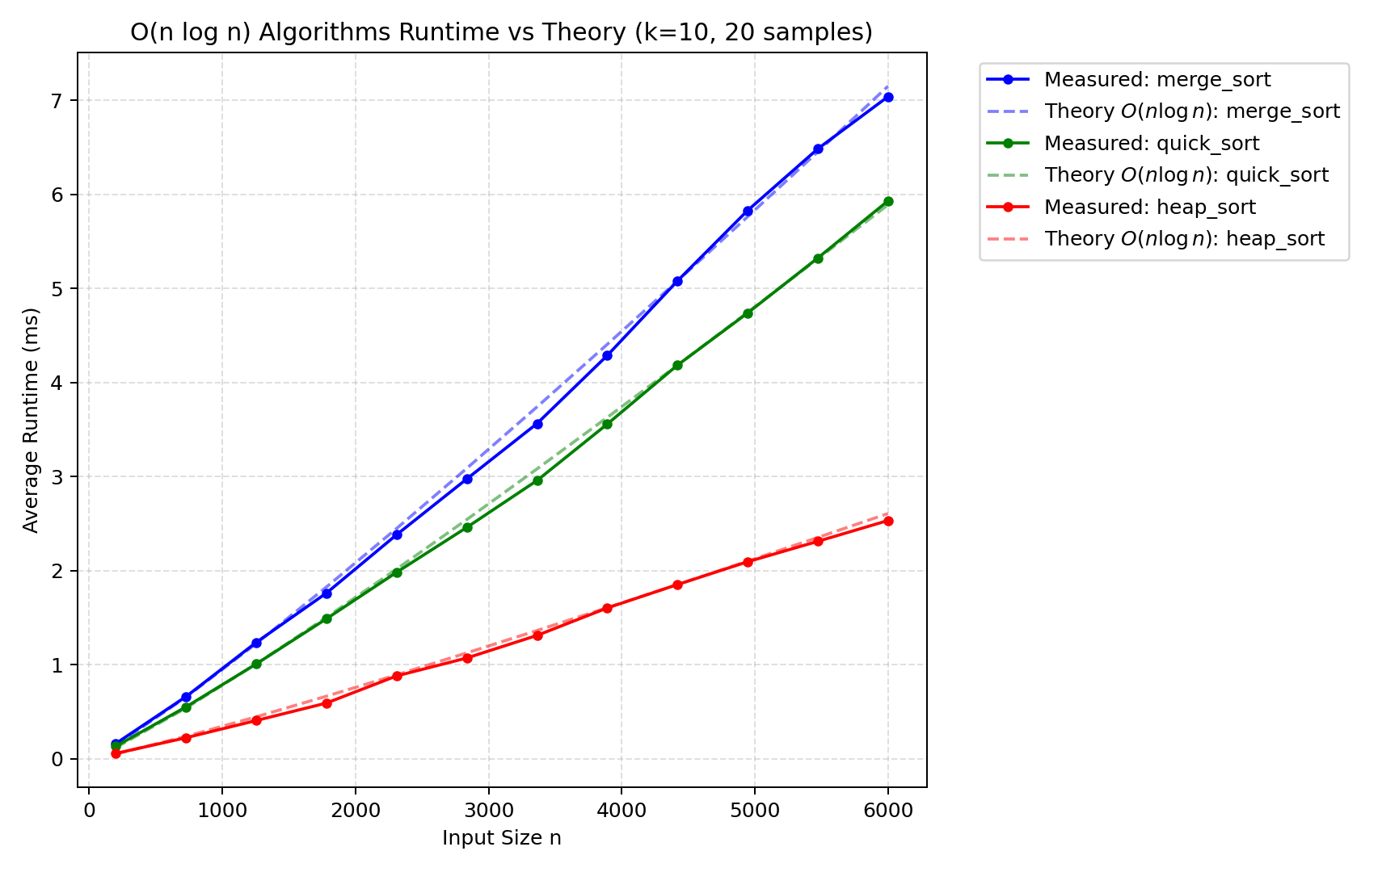
下表给出$k=10$时不同规模的平均运行时间：
算法 | n=200 | n=3364 | n=6000
heap_sort | 0.0583 | 1.3060 | 2.5638
quick_sort | 0.1300 | 2.9234 | 5.8089
merge_sort | 0.1559 | 3.5113 | 6.8450
bubble_sort | 0.6802 | 260.62 | 825.67

2.4.3 效率结论与实测和理论的拟合分析
1. 增长趋势：实验中，归并、快速、堆排序皆大致呈现超线性 $O(n\log{n})$ 的增长趋势；而冒泡排序的运行时间完美展示了抛物线形的爆炸性增长迹象。
2. 理论与经验实测分析的比较：在绘图逻辑中，我们不仅输出了冒泡排序的实际耗时曲线，还建立了对应 $O(n^{2})$ 和$O(nlogn)$算法的“理论运行时间曲线”（黑色虚线）。
3. 一致性与差异原因：比较发现，经验分析的实测效率曲线非常精准地贴合了理论效率分析出来的 $O(n^{2})$和$O(nlogn)$曲线。这证明了理论和实侧是一致的，但偶尔会有少许微小波动与不一致。原因在于真正的算法运行耗时并不单纯是所谓的“比较操作或移动操作次数”。内存缓存预热命中率、操作系统调度切片开销、Python虚拟机对象管理回收的常数性负载都会动态影响实跑时间，导致实际曲线中不可抗拒地混入小幅度的“噪音”。但总体长远阶次毫无争议。

2.5 不同规模下（以n=10000为例子），不同k值对算法效率的影响
在规模固定$n=10000$，基于堆排序进行截断的算法中，测试$k=10,50,100,500,...,10000$的运行时间（如图）。
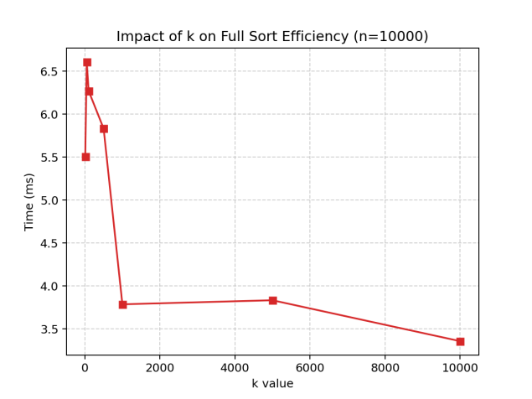
实测发现：所有设定下运行时间保持在约3～6ms的常数水平（抖动基本源于切片开销和系统调度）。分析原因：由于基准算法的设计是弦进行完整的全量排序（耗时$O(nlogn)$)，在用[:k]切片选取前k个结果。因为全量排序的过程不受k影响，选取动作的开销极小，因此k 的改变对基于“全量排序”的基准推荐算法耗时近乎毫无影响。

2.6 优化Top-k算法效率与对比
2.6.1 优化思路
优化思路：使用容量为k的最小堆来替代全量降序排序。遍历$n$个用户的相似度时将之压入堆，当堆元素超过$k$时，如果当前相似度大于堆顶最小值，则弹出堆顶最小值并压入新值。最终堆中留下的即为最相似的$k$个用户

2.6.2 优化算法核心伪代码
Algorithm OptimizedTopK(items, k)
Input: items: 包含n个 (user_index, similarity) 列表
k: 需要取出的数量
Output: items 中 similarity 最高的k个元素构成的列表
- if k <= 0 then return []
- heap = empty Min-Heap // 初始化空最小堆
- for each (index, sim) in items:
- if size(heap) < k:
- Insert (sim, index) into heap
- else if sim > GetMin(heap).sim:
- ExtractMin(heap)
- Insert (sim, index) into heap
- result = []
- while heap is not empty:
- (sim, index) = ExtractMin(heap)
- Append (index, sim) to result
- Reverse result // 将结果按相似度降序排列
- return result

2.6.3 算法测试结果以及效率分析
基准算法（堆排序）与优化算法的时间效率对比图：
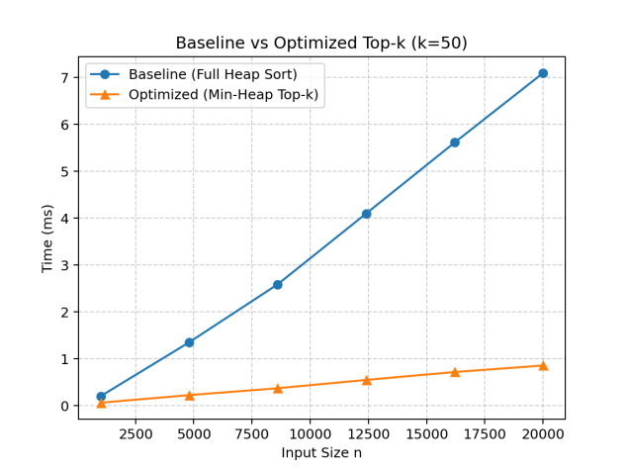
理论效率：
- 基准算法：$O(nlogn)$
- 优化算法：建堆和维护过程的时间均为$O(nlogk)$。由于$k≪n$，其更接近与$O(n)$
实测结果对比：当$n$从1000增加到20000（固定$k$=50）两者耗时对比：
- 全量堆排基准Baseline耗时由0.22ms增加到7.05ms
- 最小堆优化Optimized耗时由0.05仅增加到0.51ms
2.7 稀疏向量对应与时间效率探讨
2.7.1 场景分析
用户的维度虽然总体可能达到$d=10000$，但有效兴趣点只有$s=10$或$50$（即稀疏向量）

2.7.2 问题探讨
存储方式：抛弃稠密的数组，改用哈希表，即坐标加值的配合 ({index: value}) 进行存储。大幅减少空间消耗 $O(s)$
复杂度变化：求余弦相似度的点积计算时，不必遍历所有的$d$个维度，只需对当前用户的$s$个非零索引进行交集相乘。计算复杂度由密集的$O(n×d)$锐减到$O(n×s)$级别
效率影响与实测：稀疏向量通过略过大量无用零值的乘加，极大提升了点积运算速度。我们测试了固定大规模$n=2000,d=10000$下不同$s$带来的消耗（如图）。实测显示：$s=5→1.04ms$；$s=50→7.99ms$；$s=1000→162.18ms$。计算时间随着非零元素规模$s$呈严格线性增加，证明降低密度能对庞大推荐系统效率产生正面的加速影响。

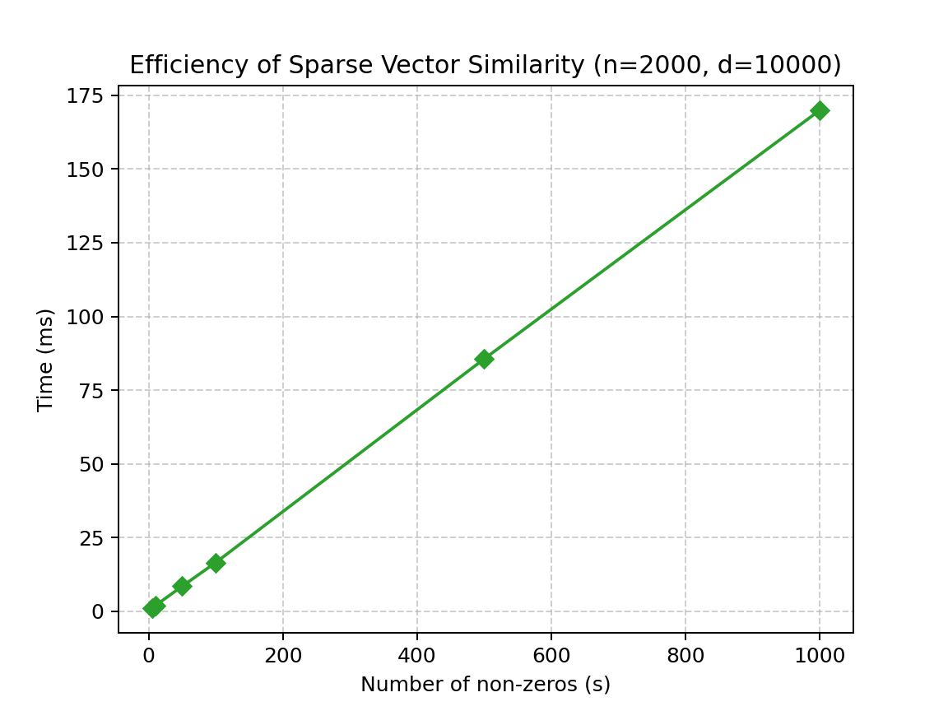
- 实验总结
1. 对“先算相似度再排序取前$k$”这一任务，瓶颈通常在排序阶段，故复杂度与排序实现的常数开销是核心。如果强行采用 $O(n^{2})$如冒泡排序，将会导致在数据增多时算法直接崩溃。
2. 在传统全量比较排序下，获取前 $k$名的诉求对推荐没有产生加速。必须改用特定数据结构（如维持界限大小的极值堆），将时间复杂度从主导的 $O(n\log{n})$ 削减至 $O(n\log{k})$，才是破除海量候选者匹配瓶颈的关键。
3. 当面对用户稀疏特征（兴趣标签众多但个体涉猎极少）时，稀疏存储和非零计算可将相似度阶段的理论开销有效剥离总维度 $d$ 的影响，结合后续 `最小堆Top-k` 优化后，可支持大规模的实时特征推荐。

指导教师批阅意见：

成绩评定：

指导教师签字：
年 月 日

备注：

注：1、报告内的项目或内容设置，可根据实际情况加以调整和补充。
2、教师批改学生实验报告时间应在学生提交实验报告时间后10日内。

